# 开启CDH Kerberos认证

## 安装KDC

所有CDH节点执行

yum install krb5-libs krb5-server krb5-workstation openldap-clients

来安装KDC服务，如果yum源有问题，使用离线rpm包安装

## 安装JCE

所有节点安装JCE

解压压缩包

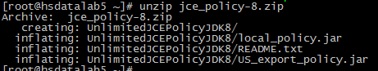

cp *.jar /usr/java/jdk1.8.0_152/jre/lib/security/



注意 不同环境security目录不同

## 配置KDC

### 配置krb5.conf

vim /etc/krb5.conf

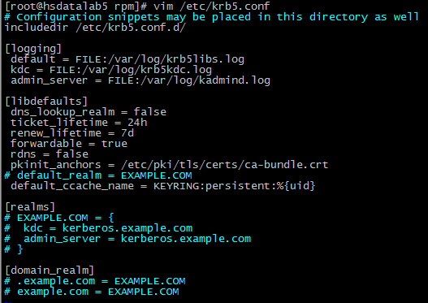

[libdefaults]

default_realm = EXAMPLE.COM      #此处需要进行配置，把默认的EXAMPLE.COM修改为自己要定义的值

[realms]

EXAMPLE.COM ={

kdc = kerberos.example.com                #此处配置的为主机名

admin_server = kerberos.example.com       #同上

}

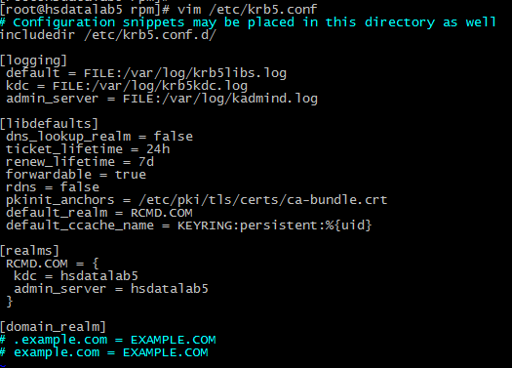

配置完成将krb5.conf发送到CDH各节点

### 配置kdc.conf

vim /var/kerberos/krb5kdc/kdc.conf

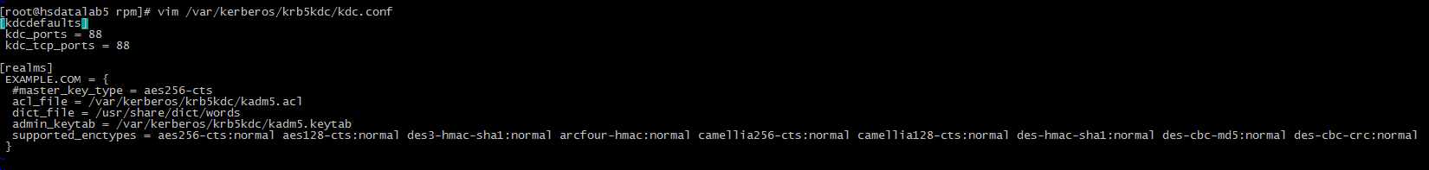

[realms]

EXAMPLE.COM = {

#master_key_type = aes256-cts

acl_file = /var/kerberos/krb5kdc/kadm5.acl

dict_file = /usr/share/dict/words

admin_keytab = /var/kerberos/krb5kdc/kadm5.keytab

supported_enctypes = aes256-cts:normal aes128-cts:normal des3-hmac-sha1:normal arcfour-hmac:normal des-hmac-sha1:normal des-cbc-md5:normal des-cbc-crc:normal

}

此处为EXAMPLE.COM与/etc/krb5.conf中的配置保持一致。

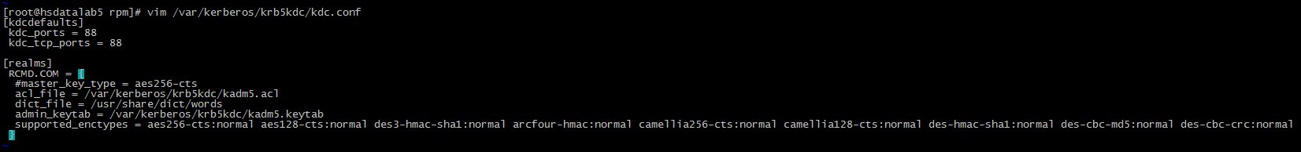

### 配置kadm5.acl

vim /var/kerberos/krb5kdc/kadm5.acl

修改后缀



## 创建KDC数据库

执行命令kdb5_util create -r RCMD.COM –s

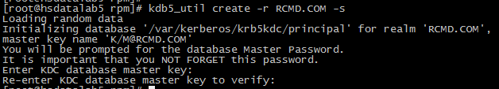

这两步输入密码hsstr.COM

## 创建管理员

执行命令kadmin.local -q "addprinc admin/admin"

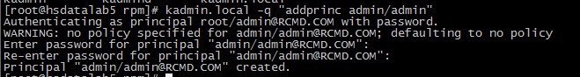

这两步输入管理员密码hsstr.COM

## 设置开机启动

chkconfig krb5kdc on

chkconfig kadmin on

## 启动KDC服务

service krb5kdc start

service kadmin start

## 检查运行

运行命令kinit admin/admin

输入密码



执行klist

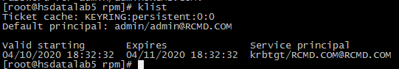

## CDH开启Kerberos认证

## 登陆CDH控制台

登陆CDH控制台，地址参考文件《兴业证券资讯中台项目交付清单》的控制台清单。

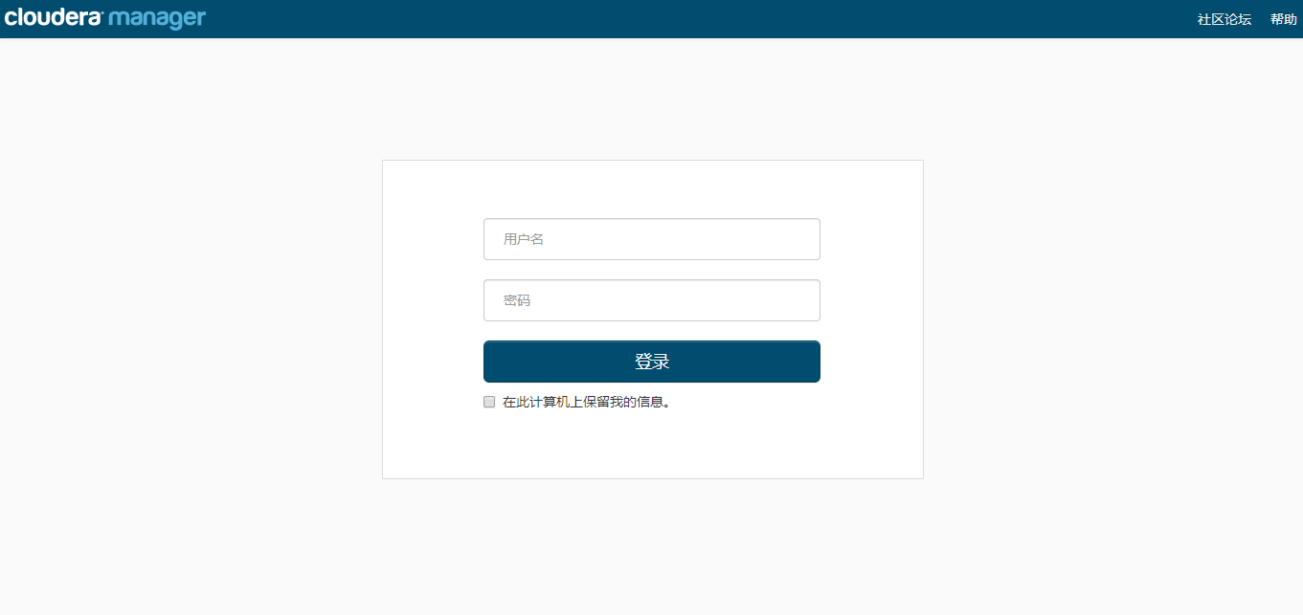

### 进入安全设置

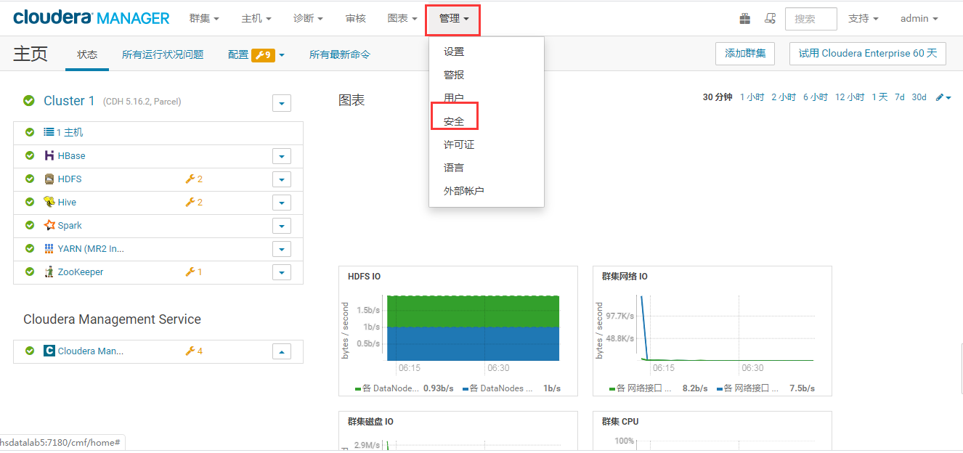

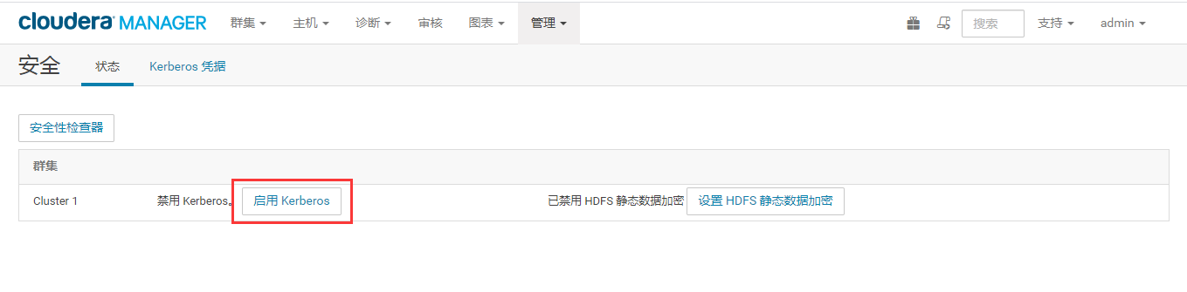

### 打钩继续

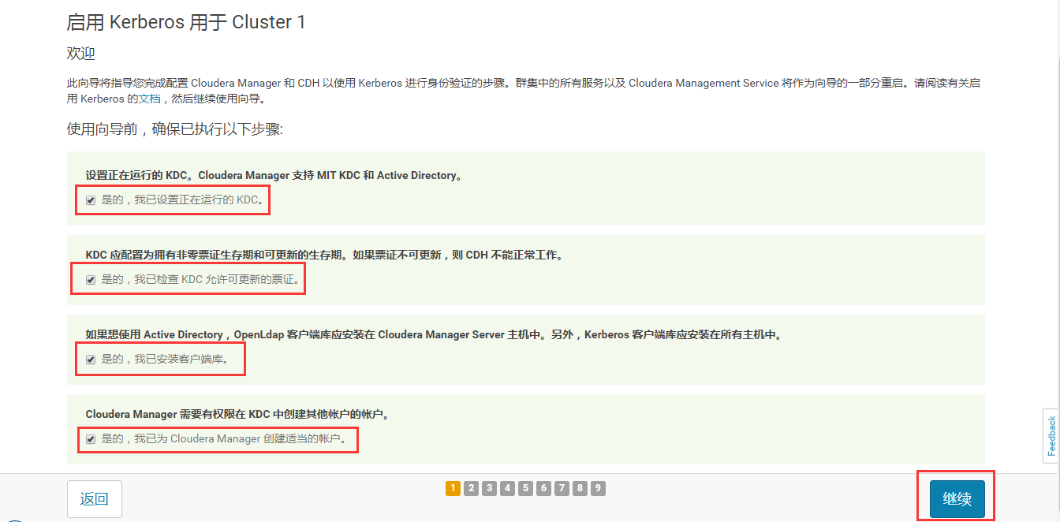

### 配置KDC信息

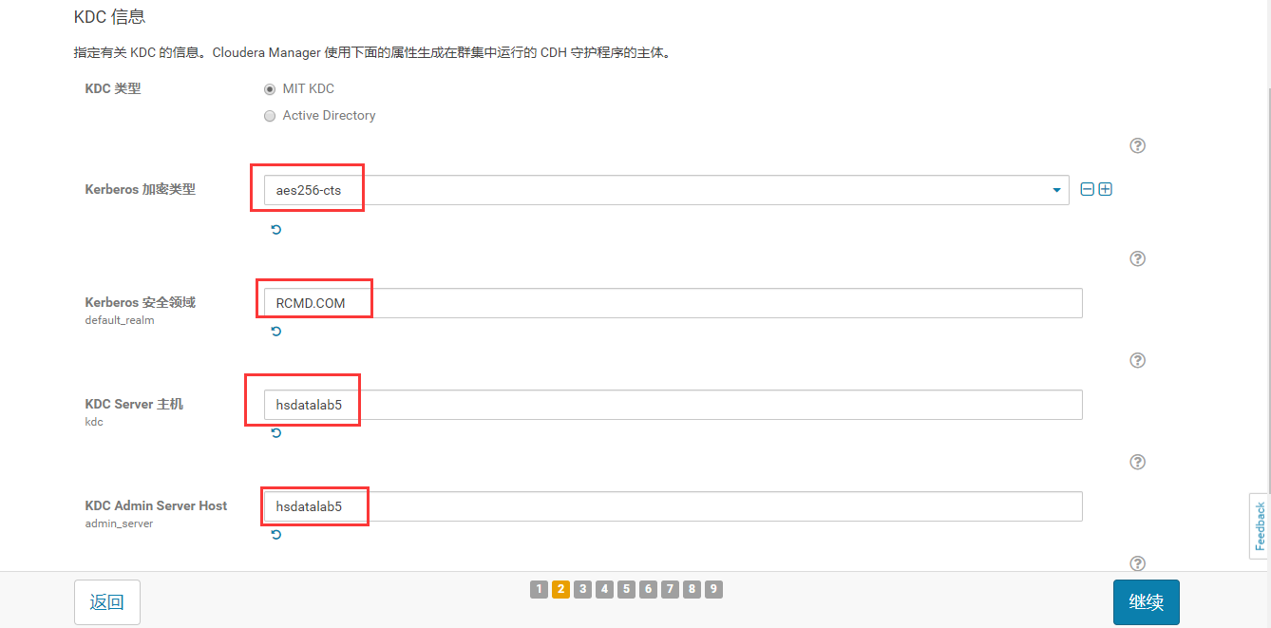

### 配置krb5

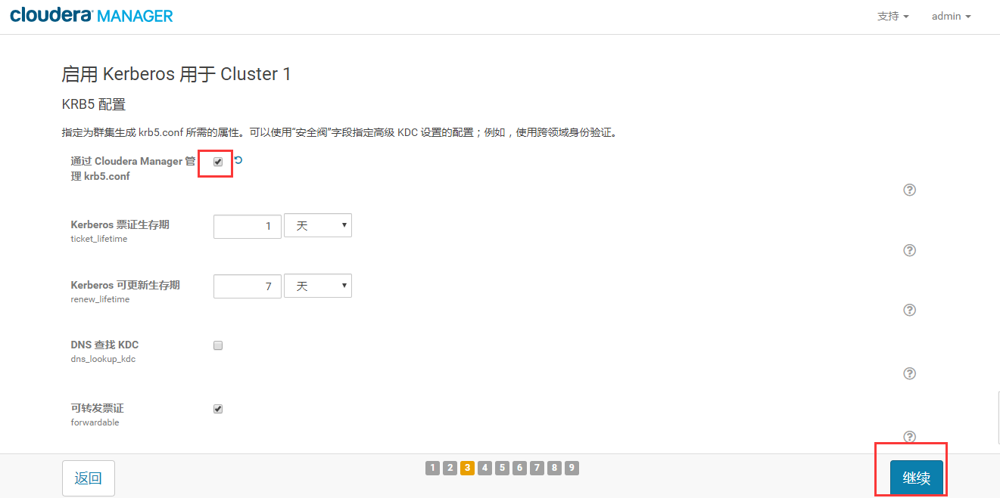

### 配置管理员

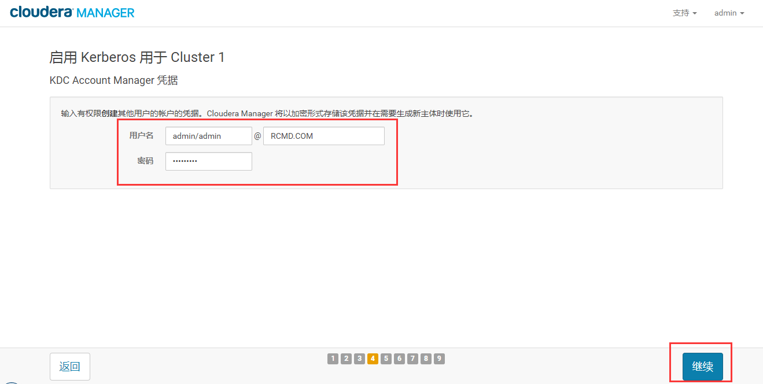

### 等待导入KDC账户

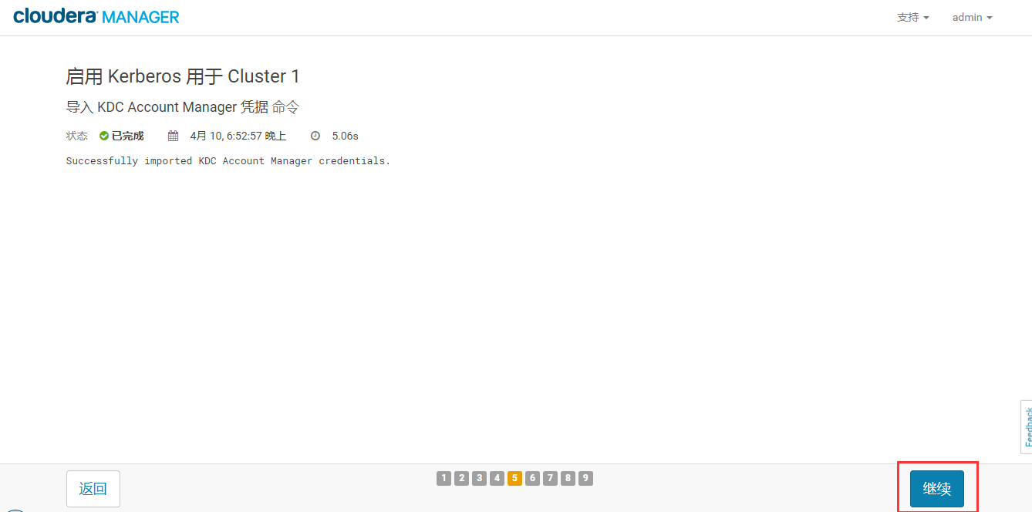

### 配置Kerberos主体

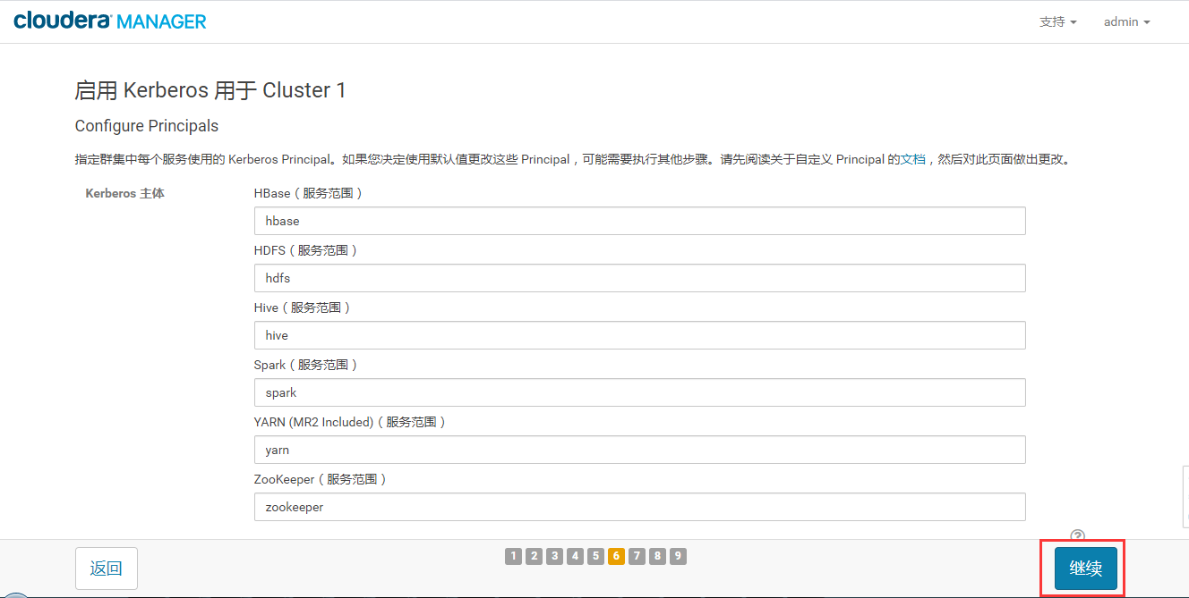

### 重启集群

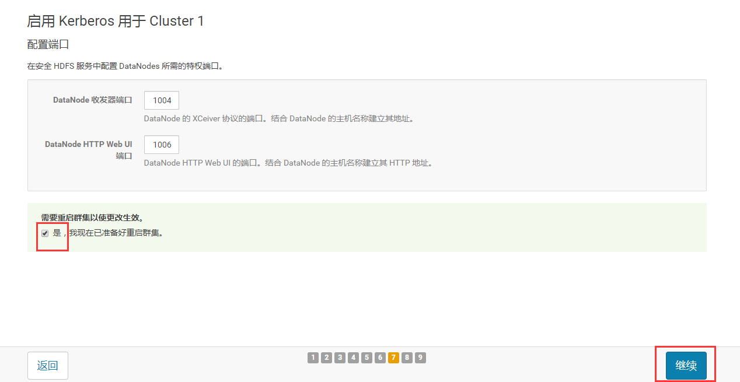

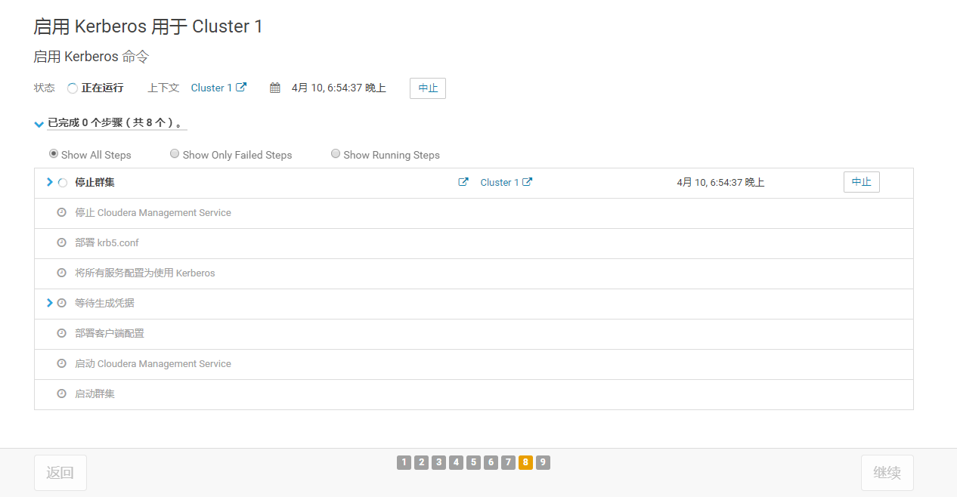

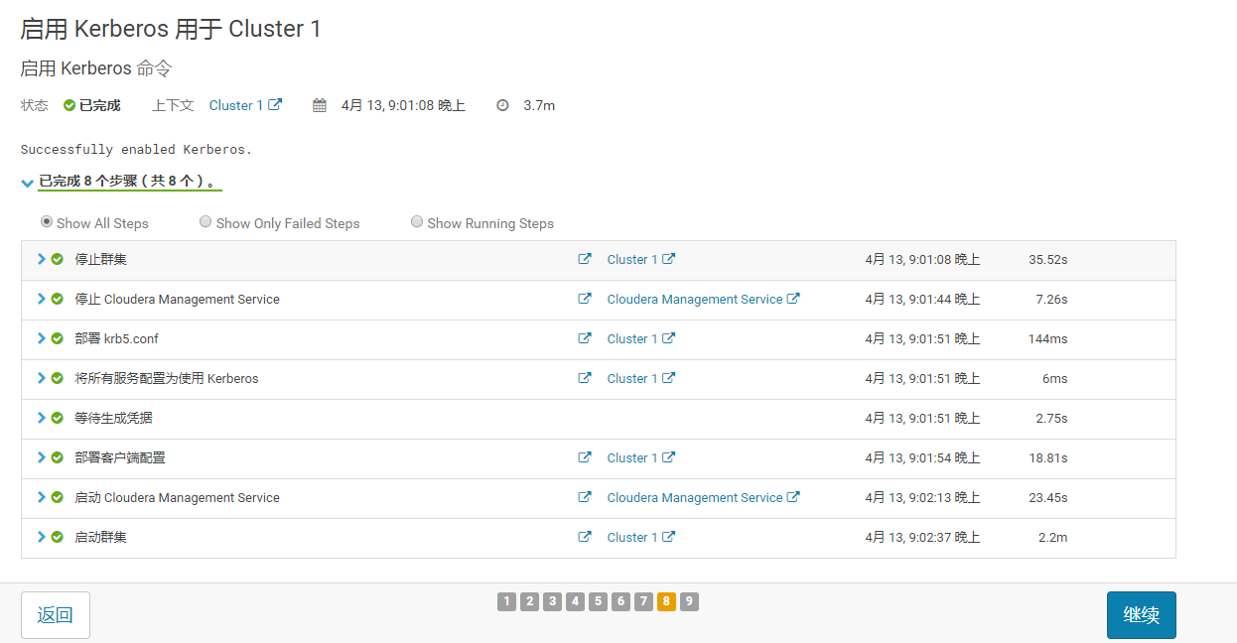

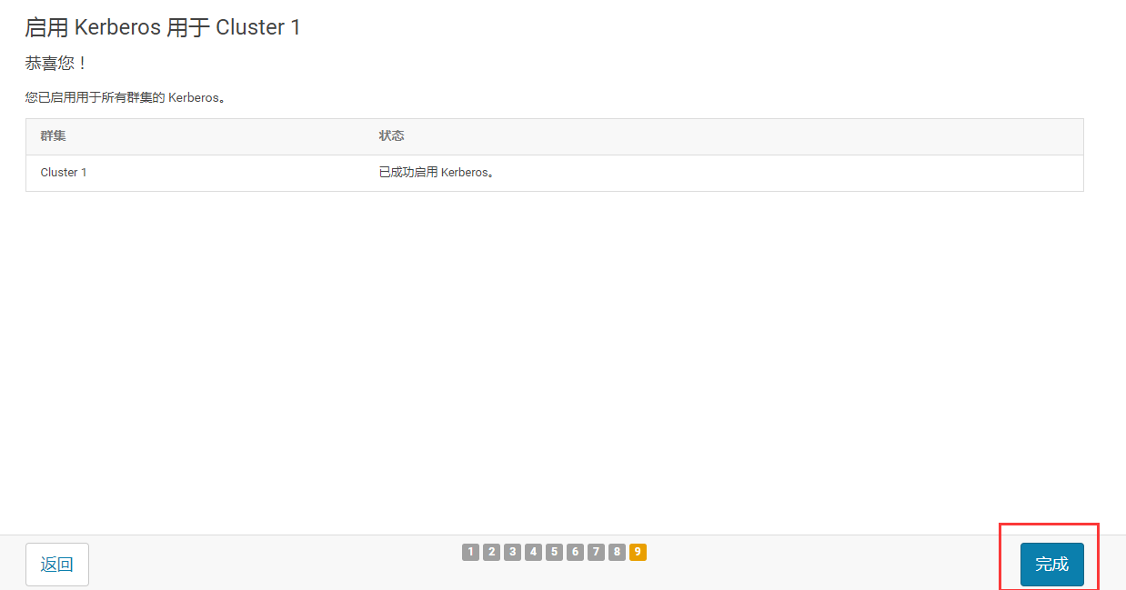

登陆任意一台CDH hbase节点

### 验证

运行kdestroy退出登陆

再运行hive命令

应该会报错

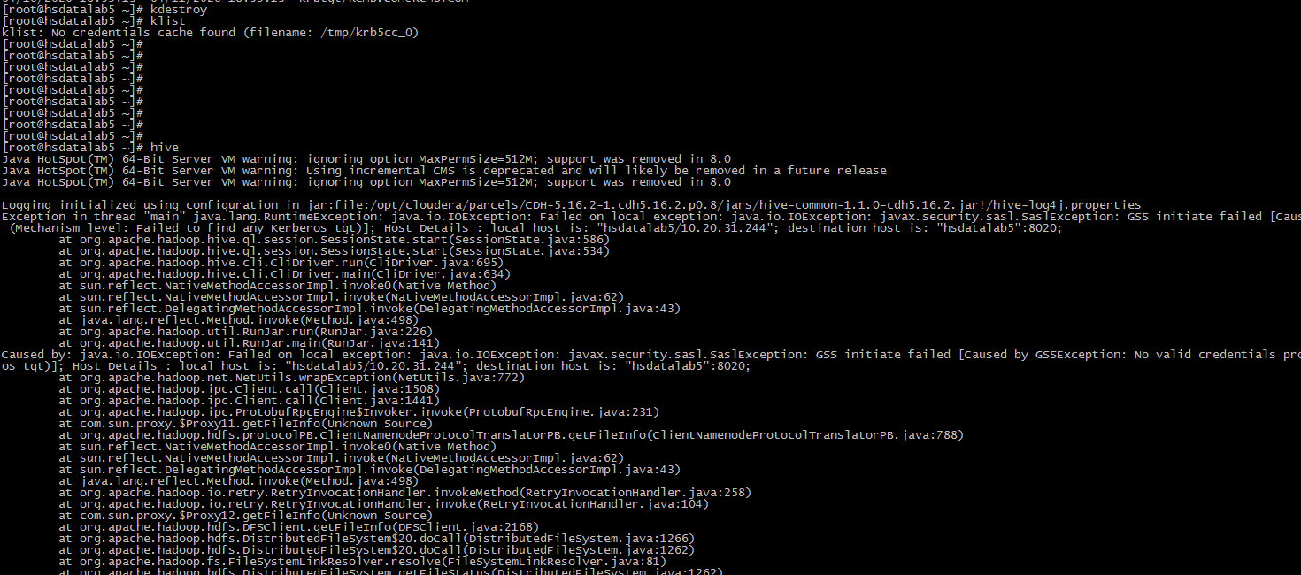

kinit admin/admin 重新登陆

运行hive能够正常进入

